**LEMBAR JAWAB LATIHAN SOAL**

**NIM : 71210678**

**NAMA : SETYA KRISTENDY CIANJUR**

**NILAI :**

**Lab Pengamatan**

1. Lakukan screen capture dari tampilan laporan Anda yang sudah selesai!

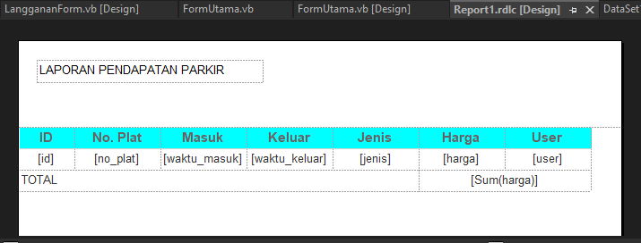

1. Tunjukkan bagaimana menyusun ekspresi =Sum(Fields!harga.Value) menggunakan Category dan Value! Tuliskan langkah-langkahnya pada lembar pengamatan!

* Di pilih expression untuk memilih function, Aggregate trs SUM untuk menjumlahkan harga.

1. Untuk saat ini, hasil dari laporan baru akan ditampilkan setelah mengeklik tombol btnLaporan. Ubahlah agar laporan langsung muncul begitu frmLaporan dibuka, kemudian tuliskan kode yang diperlukan pada lembar pengamatan!

* Memakai RefreshAuto() di formlaporanLoad

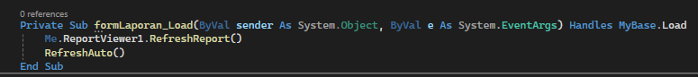

* Membuat fungsi Refresh Auto

1. Cobalah membuat satu pasang username dan password baru berisi salah satu nama anggota kelompok Anda. Gunakan username dan password itu untuk login sebagai petugas parkir. Lakukan beberapa kali transaksi parkir. Amatilah pada sistem informasi yang Anda kerjakan, apakah dalam laporan tertera bahwa username Petugas yang melakukan transaksi sudah username baru yang Anda buat, ataukah “Anton”? Tuliskan pada lembar pengamatan, bagian mana yang harus diperbaiki berserta kode perbaikannya, agar sistem Anda mencatat yang benar!

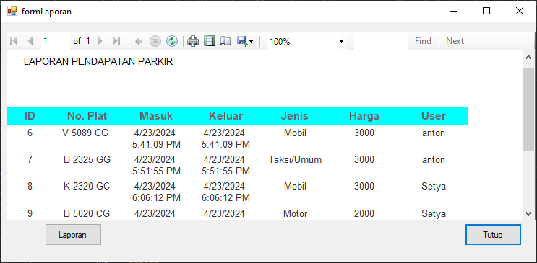

* Pergantiaannya dari pengguna = “anton” jadi diubah sesuai dengan textboxUsername diambil dari loginform.

1. Kalimat SQL yang digunakan pada latihan masih berupa menampilkan seluruh data parkir. Tuliskan pada lembar pengamatan, SQL yang tepat untuk menampilkan data HARI INI SAJA!



* Memakai kode 

* ID ke 10 tidak ada